Opdracht anatomie van de hand en arm

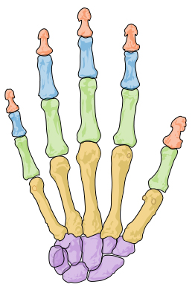
Vragen over de anatomie van de hand
1. Wat zijn de handwortelbeentjes?

2. Wat zijn de middenhandsbeentjes?

3. Wat zijn de vingerkootjes?

Vragen over de anatomie van de arm
De arm is opgebouwd uit;
De opperarmbeen (humerus)
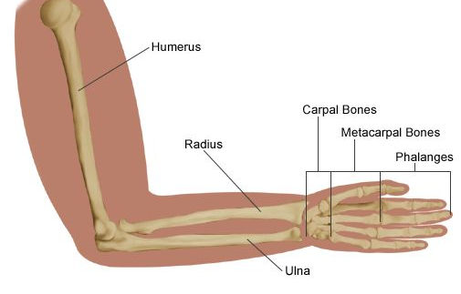
4. Wat is dit voor bot en waar bevindt zich dit?

Ellepijp (ulna)
5. Wat is dit voor bot en waar bevindt zich dit?

Spaakbeen (radius)
6. Wat is dit voor bot en waar bevindt zich dit?

